Colegio Palmarés
Technological Education
Second Grade Secondary
Miss Samanta González Farías
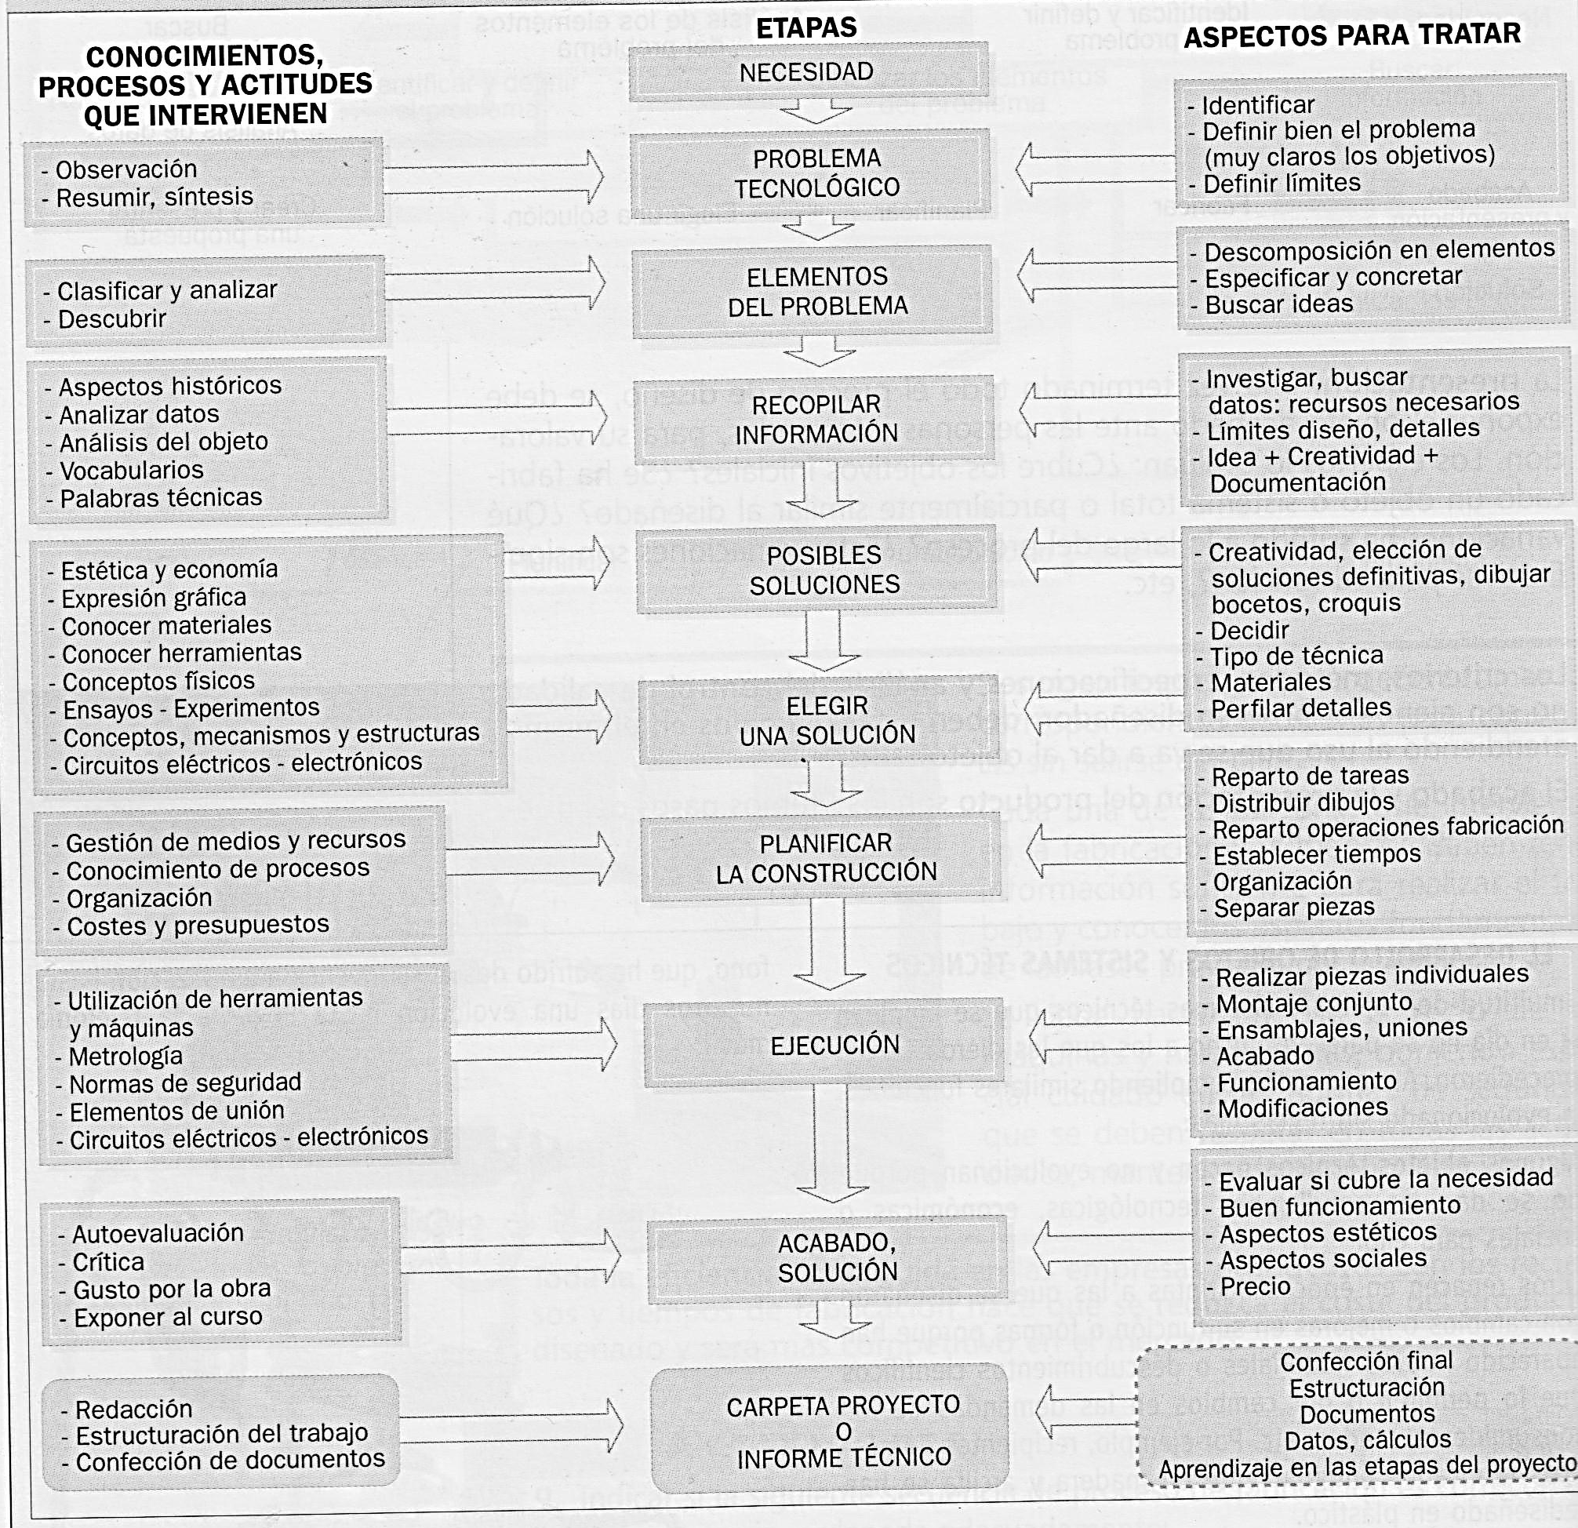
Metodología de Proyecto
A partir del esquema anterior, debes ordenar los siguientes conceptos sobre metodología de proyecto, y así crear tu propio mapa semántico.
Puedes agregar 4 conceptos. Crea este ejercicio, en tu cuaderno. Evaluación Formativa (Registro de Tareas)

- PROBLEMA
- NECESIDAD
- BUSQUEDA DE INFORMACIÓN
- POSIBLES SOLUCIONES
- REPRESENTACION GRÁFICA
- ESTUDIO DE MERCADO
- ENCUESTAS
- VISTAS
- BOCETOS
- CONSTRUCCION
- COTIZACIÓN
- PRESUPUESTO
- EVALUACIÓN
- PUBLICIDAD Y DISTRIBUCIÓN

